 国培计划工作简报

2016第34期（总第560期）

主办：安徽师范大学 2016年4月28日

走在成长的路上
2016年3月30日，通过认真筹备，国培初中语文班举行了紧张而激烈的微课教学比赛。在大家期待的目光中，十余名参赛学员依次上台进行十分钟左右的微课展示，为大家奉献出一个又一个精彩纷呈的微课作品。
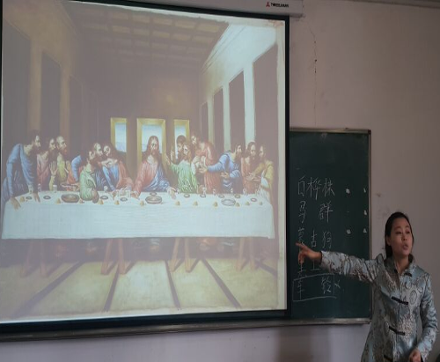
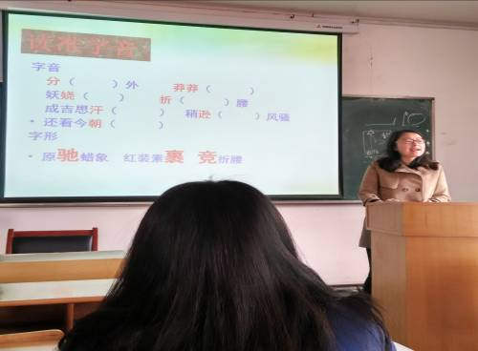
比赛活动中，各位学员教师选取不同教学板块大胆表现，各显身手。教学形式灵活多样，教学内容丰富多彩，教学风格各具特色。十二节微课，青年教师们独特的教学活动设计、过硬的教学基本功，赢得了评委老师和听课老师们的一致好评。学员们在比赛过程中展示出锐意进取、勇于创新的精神，给大家留下较为深刻的印象。最后，评委们从多个角度进行进行现场综合评分，比赛成绩当场揭晓。其中获得微课特等奖的是马敏、何美玲，一等奖的是汤伶俐、孙丙伟、雷剑和关小方。
本次比赛大大鼓舞了学员教师参与学习实践的主动性和积极性，使教师们增强了现代化教学手段的应用和探索意识，为青年教师的专业化成长铺设了道路，指明了方向。(文/何美玲)

学先进理念，促自我成长
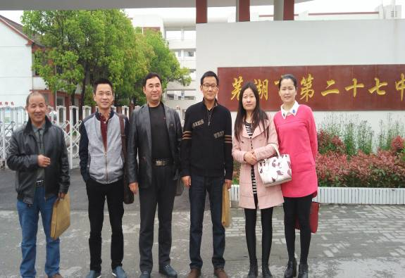
4月6日至18日，在安徽师范大学继续教育学院的安排下，我们第一小组来到到芜湖第二十七中学分校参加跟岗实践培训。这次跟岗培训，旨在学习二十七中教师长期以来形成的先进的教学理念、科学的管理方式。借鉴先进的教学方法，从他人优秀的教育教学经验中汲取营养，储备能量，以便为今后自己的教改探索之路注入源头活水。
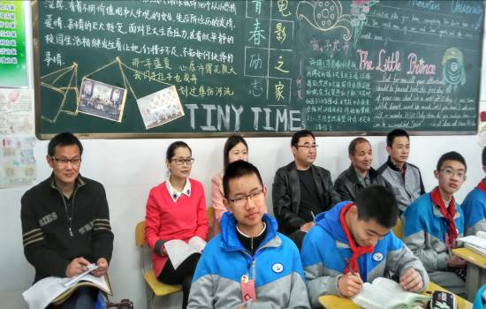
初次踏进二十七中分校的大门，我们就被清新整洁的校园环境所吸引，浓密葱郁的绿树，五彩的花坛，使人心情舒畅、赏心悦目。优美的环境不仅净化了空气，还提升了学生的幸福感指数。
虽然本次培训时间短暂，但收获不小。在指导教师朱菊香副教授的跟踪引导、帮助下，我们分别听了几位影子教师上的特色鲜明的新授课和练习课。从示范课堂的观摩学习中，我感悟颇深。原来好的语文课堂教学，就是要学会放手，让学生有充分的时间和空间去学习、去探索，让课堂变得灵活、开放。影子教师对教材文本的解读、对课堂教学的驾驭都让我钦佩不已。反观自己，我深深地感到自己思想的肤浅，观念的陈旧，知识的匮乏，能力的欠缺。跟岗实践研修对我来说是一次思想上的洗礼、心灵的震撼和理念的革新。(文/何美玲)

在学习中超越自己
参加培训的一个月，不知不觉间就过去了。这次国培学习，感悟良多，收获也多。我们总是在不断的实践与学习中逐步成长的，未来的路还很长，我们要学习的东西还很多。因为我们是教育者，是肩膀上扛有责任的人民教师。
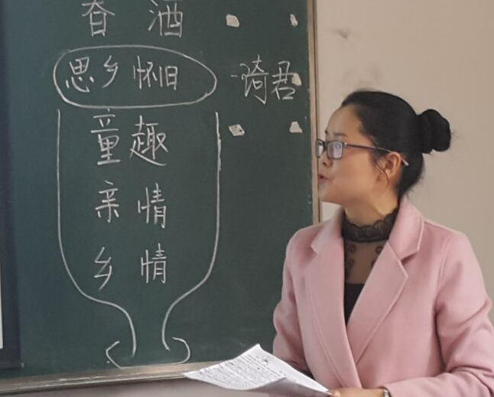
第二阶段“国培”期间，我们每位学员都精心准备，将自己最优秀的课堂，最精彩的感悟，最一线的困惑，最基层的经验拿出来交流共享。虽然来自草根，有点稚嫩，但同样引发我们激烈的讨论，洗刷着我倦怠的心灵，冲击着我迷茫的思绪。他们结合自己教学实践，将相关的理论知识融入其中，使我学到了很多新的方法，受到很大的启发，受益匪浅。
每一次热烈的讨论，都是思维的碰撞。他们那精辟的理论、独到的见解，激起了我内心中的心弦，触及到我思想的深处。所以在这三十天的时间，我自始至终都在努力学习，在老师们的讨论中充实自己的理论，同时反思过去工作的得与失。
何美玲老师精彩的语言，严谨的态度；马敏老师的进取精神，谦逊品格；汤玲俐老师的优美音质，精彩微课；孙丙伟老师的大气书法，豪爽性格；郁文标老师的成长历程，自信自强；葛维仁老师的老当益壮，精彩点评等等，都给我留下深刻的印象，引发我积极的思考。他们身上都具备了一个优秀语文老师最基本的人文精神和职业品格。他们是受训者，也是培训者，我们在汇报交流中既学习到知识，又培养了友谊。
多走进同组教师和优秀教师的课堂，虚心向大家学习。积极参加校内校外的教研活动，将积累的教学突发事件、教学感悟反思、学生的思想问题及解决方法等与同组教师交流学习。同时，积极主动地定期进行示范或研究教学，在实践中提高自己的教学能力，努力在备课组中发挥骨干作用。
面对自己将来的工作，我充满了信心，也有许多美好的设想。我将继续带着自己的激情和规划步入这富有挑战性的工作，在实践中不断积累经验，促使自己尽快成长起来。走进学生心灵，创造多彩人生，学习，再学习，在学习中不断超越自己。（文 何龙）

报 送：教育部项目办、省教育厅项目办

